**TEHNIČNO RISANJE**

(LOGISTIČNI TEHNIK)

**1.Naštej,področja standardizacije!**

**Področja standardizacije so:**

* **Standardi za sporazumevanje** (pojmi, simboli)
* **Dimenzijski standardi** (mere)
* **Konstrukcijski standardi** (tolerance, ujemi)
* **Standardi o materialih** (surovine, polizdelki)
* **Standardi o kakovosti** (postopki preizkušanja)
* **Standardi o varnosti** (zaščita zdravja, okolja)

**2.Pojasni pojme kot so standard,standardizacija,ter namen standardizacije?**

**STANDARD-**je tehnično pravni dokument,ki zajema natančne podatke o sestavi,obliki in demenzijah blaga,klasifikaciji,hranjenju,transportu in postopkih preizkušanja njegovih lastnosti.

**STANDARDIZACIJA-**je dogovor o oblikah in merah delov,ki se pogosto ponavljajo in jih uporabljamo za večje število različnih strojev.

**NAMEN STANDARDIZACIJE-**poenotenje različnih vzorcev izdelka po obliki,velikosti,teži,

kakovosti in uporabnosti.

**3.Naštej,vrste standardov!**

**Vrste standardov so:**

* **Interni oziroma tovarniški**(dogovori, ki veljajo na področju neke tovarne)
* **Nacionalni** (državniški standardi)
* **Mednarodni in regionalni**,( ki ji izdajajo mednarodne ali evropske organizacije)
* **Panožni** (VDI-nemški standardi za strojništvo)

**4.Naštej,risbe po vsebini!**

**Predpisuje jih standard.**

**RISBE PO VSEBINI DELIMO:**

* **SESTAVNA RISBA-**,ki prikazuje sestavo celotnega stroja ali naprave.
* **DELAVNIŠKA RISBA**-delavnica izdela predmet po delavniški risbi.

**5.Naštej,risbe po namenu!**

Risbe po namenu delimo:

* **ponudbena risba** (priloga pisnim ponudbam);
* **montažna risba** (za sestavljanje in postavljanje strojne naprave na mestu uporabe);
* **instalacijska risba** (za napeljavo cevnih in električnih vodov);
* **situacijska risba** (razporeditev strojev in zgradb v določenem prostoru);
* **shematska risba**(poenostavljena risba, kjer so posamezni deli risani s pomočjo simbolov in znakov);
* **diagrami**(grafično prikazovanje funkcijske odvisnosti);
* **nomogram**

**6.Naštej,risbe po načinu izdelave.**

**Risbe po načinu izdelave so:**

* **original** (s svinčnikom ali tušem izdelana risba na prosojni papir ali platno)
* **kopija** (z razmnoževanjem originala)
* **skica** (prostoročno risanje)

**7.Zapiši,definicijo merila!**



**8.Pojasni,označbe črt na risbah!**

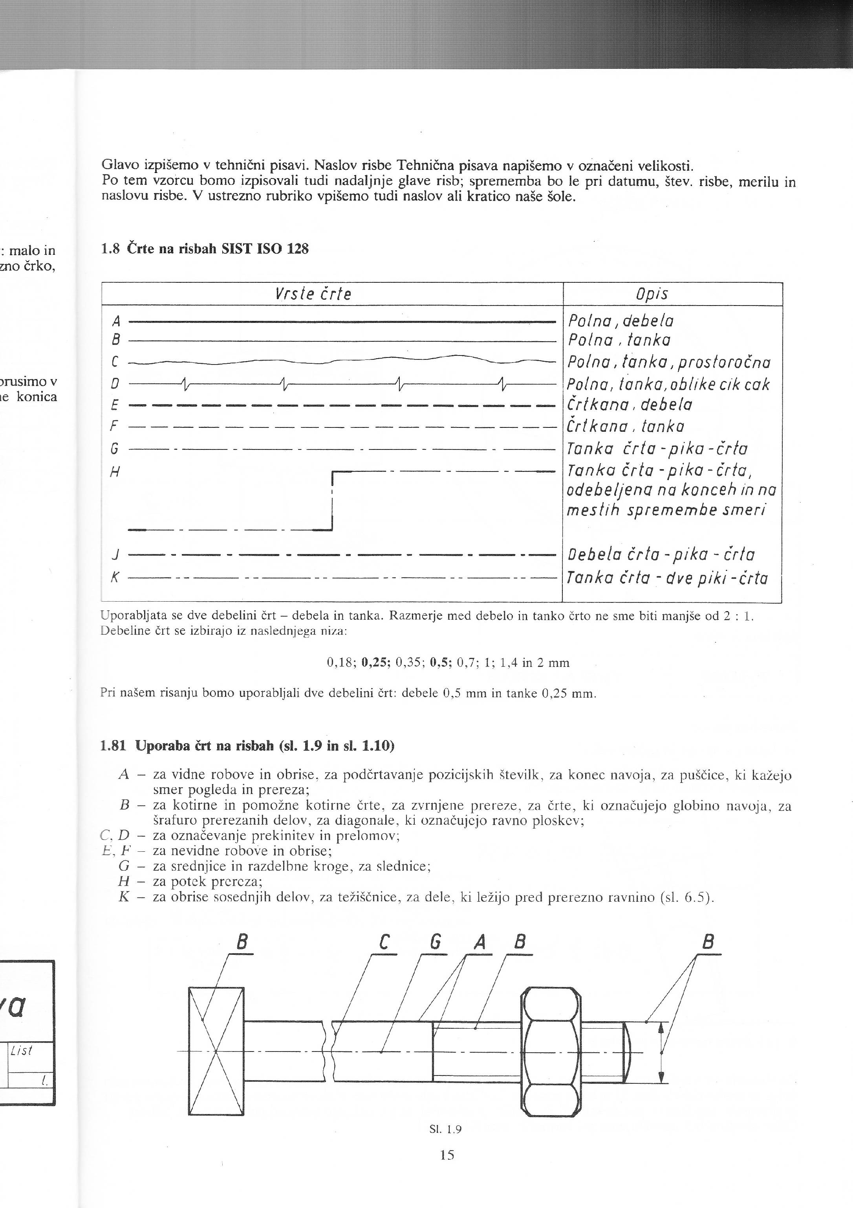

**9.Kaj je kotiranje?**

**Kotiranje** je vpisovanje kot oziroma mer na risbo.Številke predstavljajo mere dokončno izdelanega predmeta.Za izdelavo je vedno odločilna mera,ki jo napišemo ne glede na dolžino,ki jo ima predmet na risbi. Kotirati smemo le vidne robove, ker kotiranje nevidnih robov ni dovoljeno.Kotiranje je predpisano s standardom **SIST ISO 129**.

**10.Naštej,elemente kotiranja.**

**Elementi kotiranja so:**

* kotirne črte
* pomožne kotirne črte
* kotirne številke
* kotirna puščica

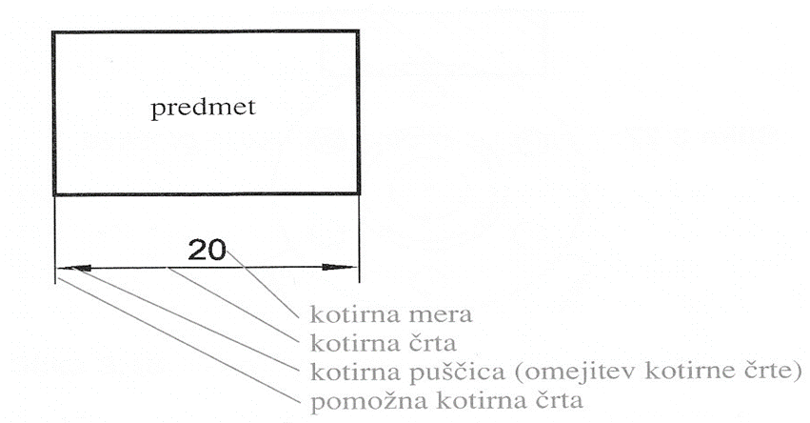

**11.Kako na risbe označimo pomembne mere?**

Pomembne mere na risbi označimo tako,da imenujemo kontrolne mere in jih na tehniški risbi podajamo v podolgovatem okvirju.Nad glavo risbe napišemo opombo.

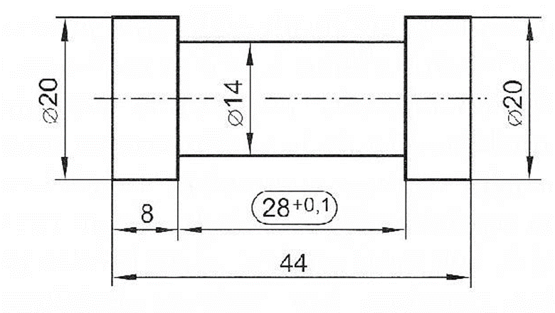**Opomba:Mere v okvirju je treba kontrolirati posebej.**

**12.Naštej,načine kotiranja.**

**Načini kotiranja so:**

* zaporedno kotiranje
* vzporedno kotiranje
* poenostavljeno kotiranje
* kotiranje s koordinatami

**13.Pojasni,način kotiranja-zaporedno kotiranje.**

Je najenostavnejši način kotiranja. Mere si sledijo ena za drugo.Uporaba: predvsem pri jeklenih konstrukcijah in strojnih delih, kjer odstopanja od posameznih mer nimajo posebnega vpliva na funkcionalnost predmeta.

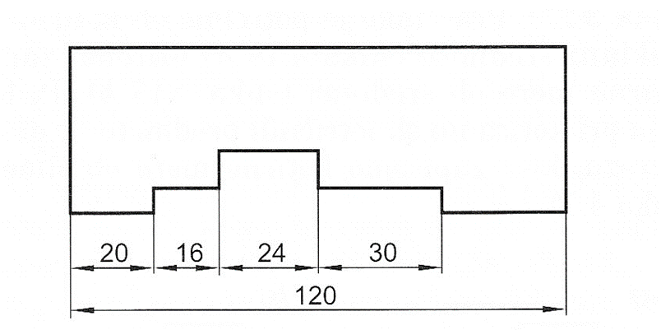

**14.Pojasni,način kotiranja-vzporedno kotiranje.**

Tu imamo več vzporednih kot, ki se nanašajo na eno ali dve izhodiščni ravnini (ploskvi predmeta). Uporaba: predvsem pri kotiranju zahtevnejših strojnih delov (osi, gredi, razna orodja,..).

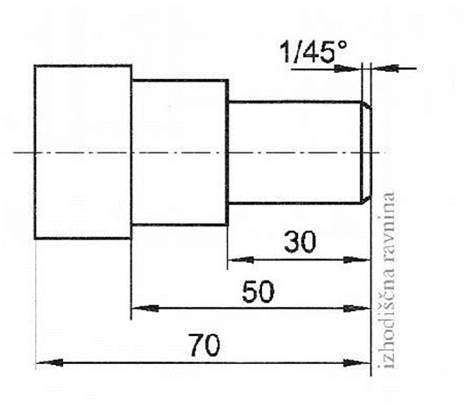

**15.Kako kotiramo krožne prereze?**

Krožne prereze,kotiramo pravokotno na mesto,kjer je številka kotiranja prekinemo.

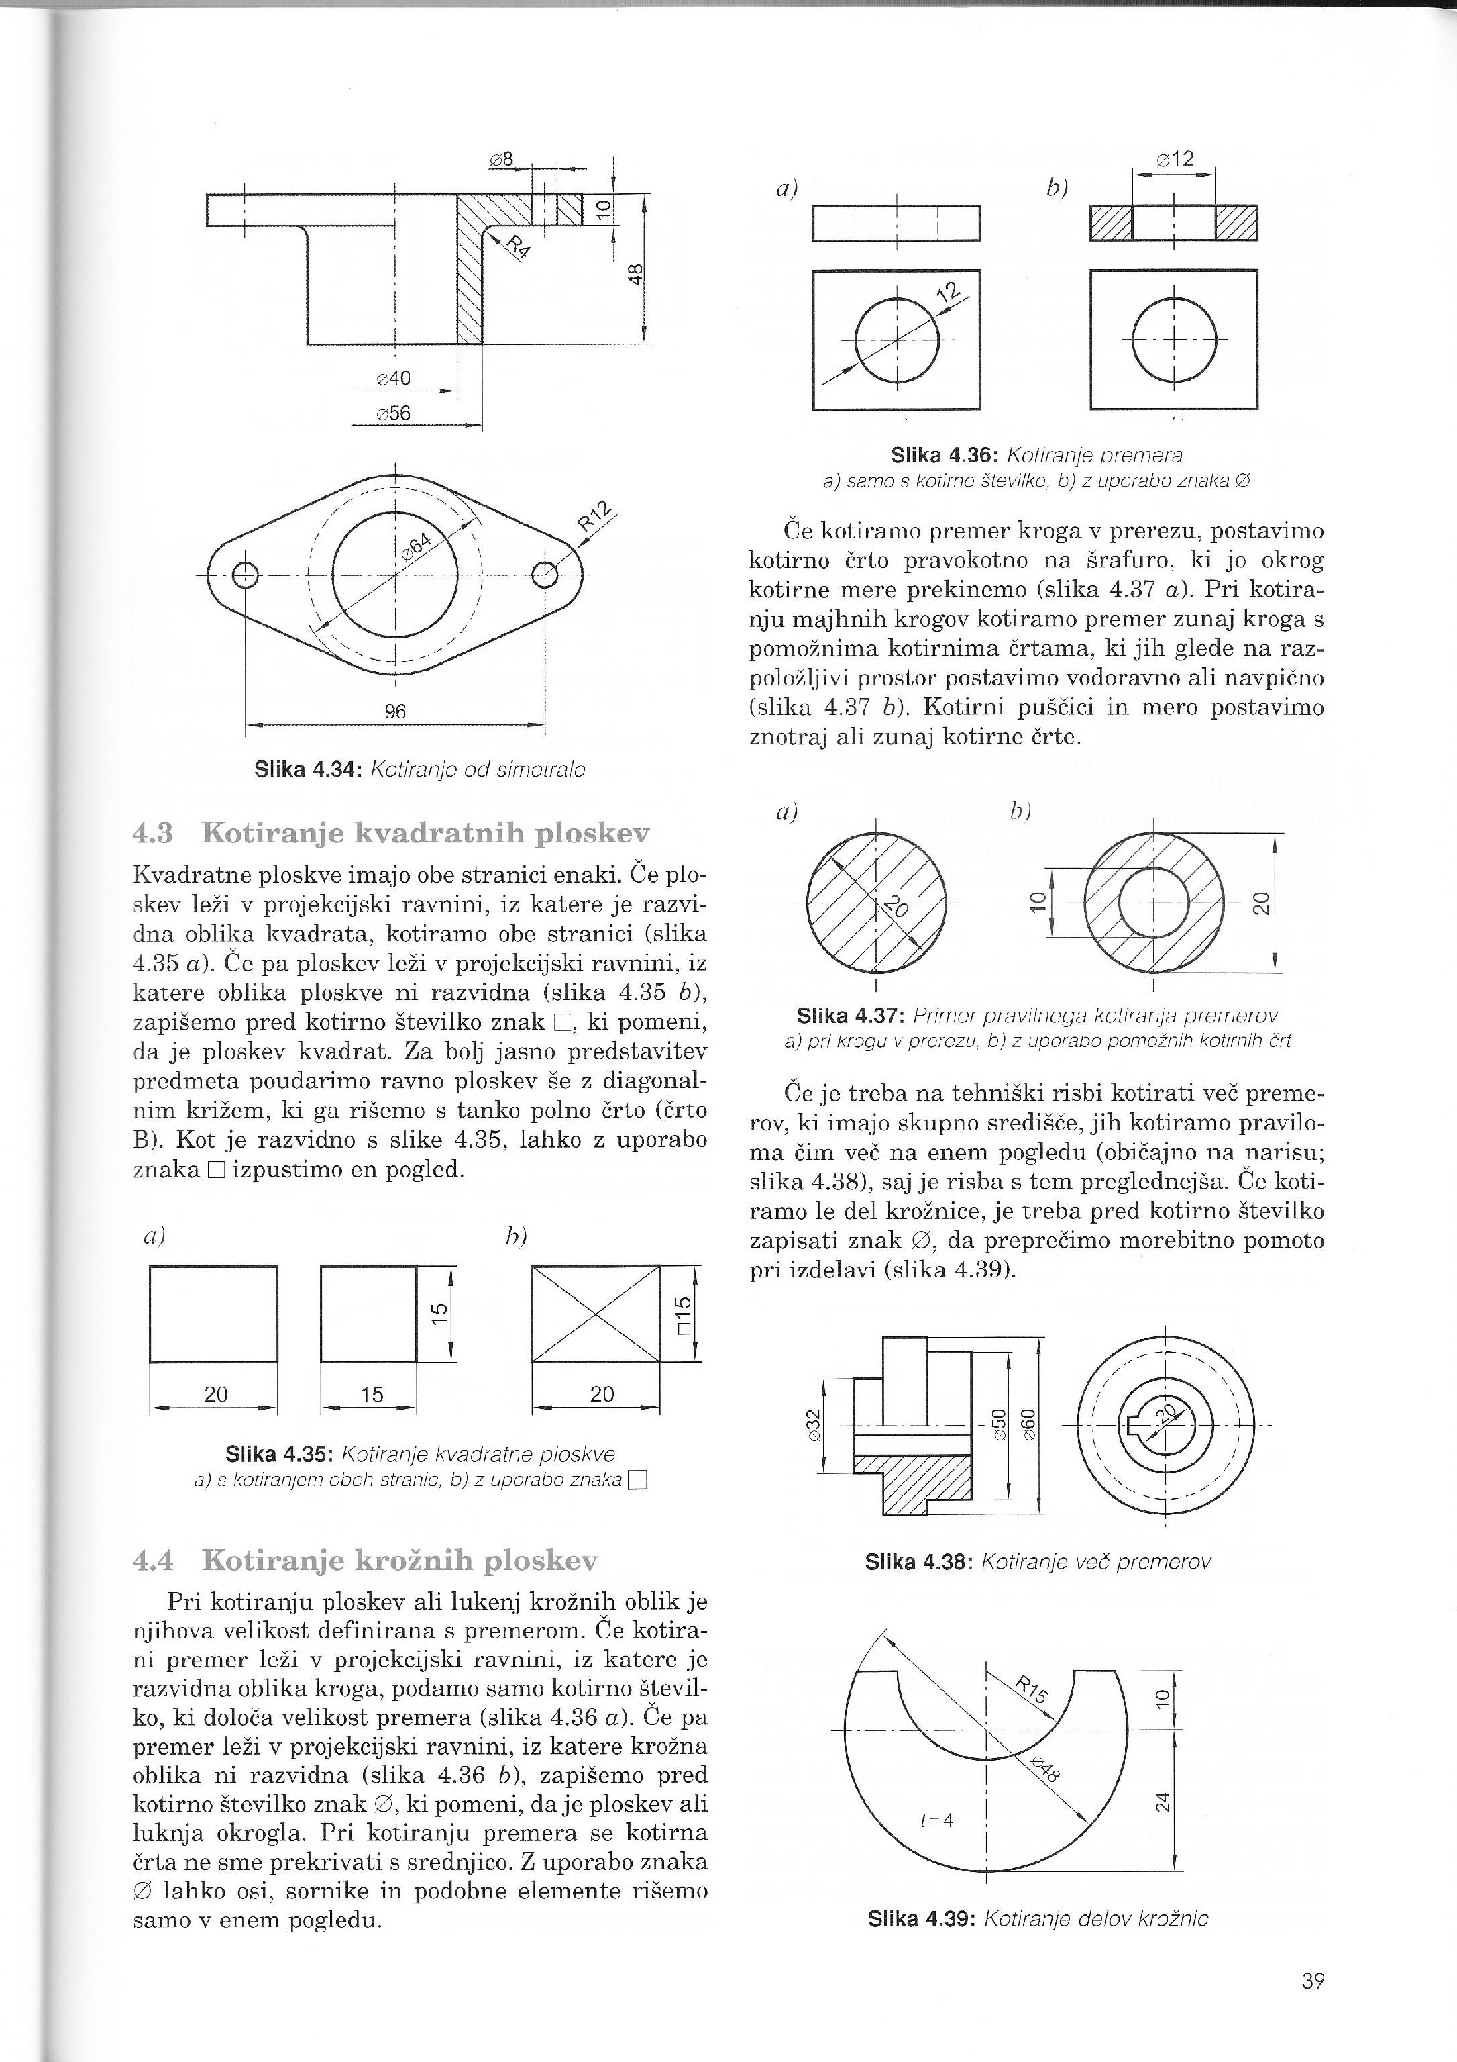

**16.Kotiraj,posnetje robov na najbolj razširjen način.**

Posnete robove koncev gredi in osi kotiramo na dva načina:

**a) z ulomkom (števec kaže dolžino posnetega robu v smeri osi in**

**imenovalec nagib roba proti osi (se več uporablja).**

b) posebej kot in posebej širino posnetja

**a)** 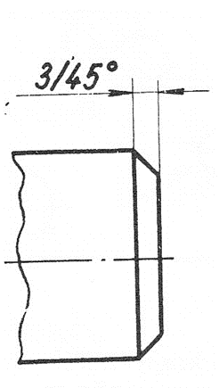 b) 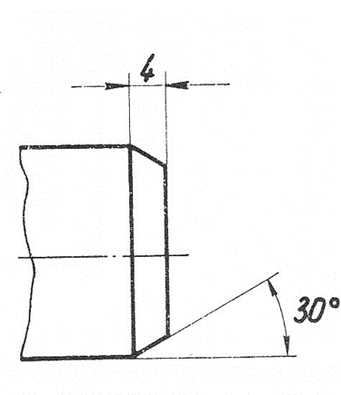

**17.Pojasni princip kotiranja nagiba.**

**-Nagib:**je nagnjenost ene ploskve proti neki drugi(ravni)ploskvi.

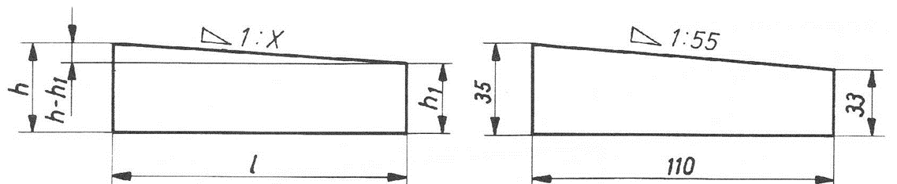



**18.Pojasni,princip kotiranja z zoženjem.**

**-Zoženje: pri pravilnih prisekanih piramidah** z osnovno ploskvijo kvadrata kotiramo zoženje.

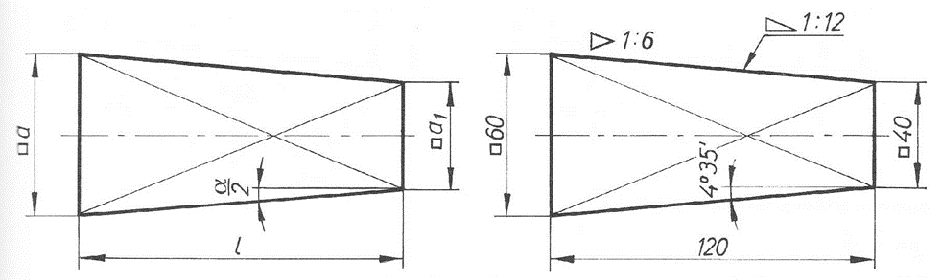



**19.Pojasni,način delovanja konusa.**

**KONUS-**pri **prisekanih storžcih** kotiramo konus.

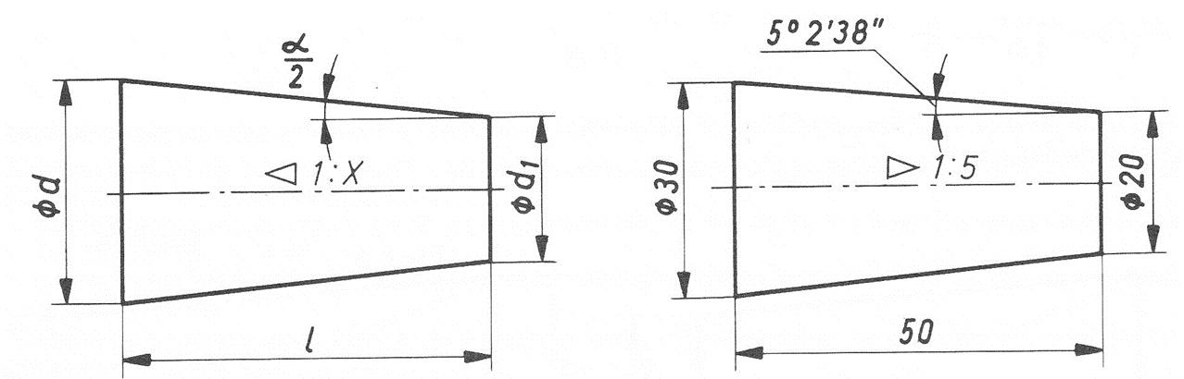



**20.Pojasni,način kotiranja-NAGIB K ZOŽANJU.**

**NAGIB PRI ZOŽANJU: pri pravilnih prisekanih piramidah z osnovno ploskvijo kvadrata** lahko namesto zoženja kotiramo nagib.

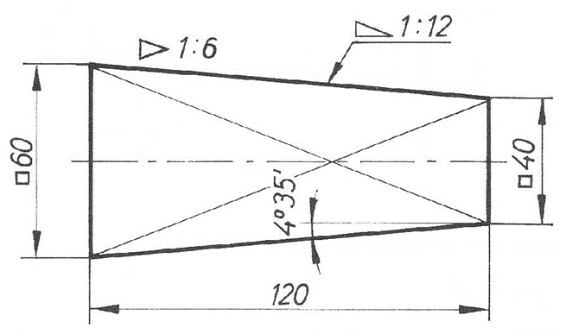



**21.Kako rišemo šrafuro?**

Osnovno šrafuro rišemo s **tankimi polnimi črtami (B).**

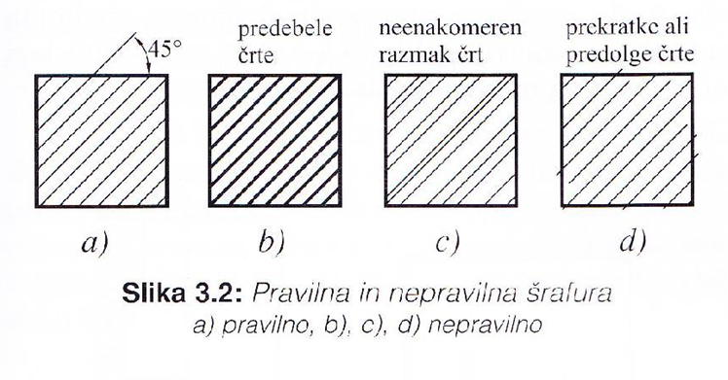

-Osnovna šrafura je vedno nagnjena za 45 stopinj proti srednjici na osi predmeta,ki ga rišemo v prerezu.

-Razmik med črtami naj bo enakomeren in je odvisen od velikosti šrafirane ploskve.

**22.Kako šrafiramo vijačni in kovičnih zvez?**

-Kovic in vijakov v vzdolžni smeri **ne režemo**.

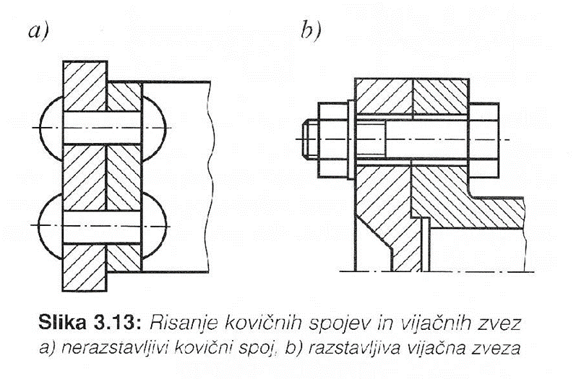

**23.Kako šrifiramo sornik in zatič?**

-SORNIKOV IN ZATIČEV V VZDOLŽNI SMERI ne režemo.

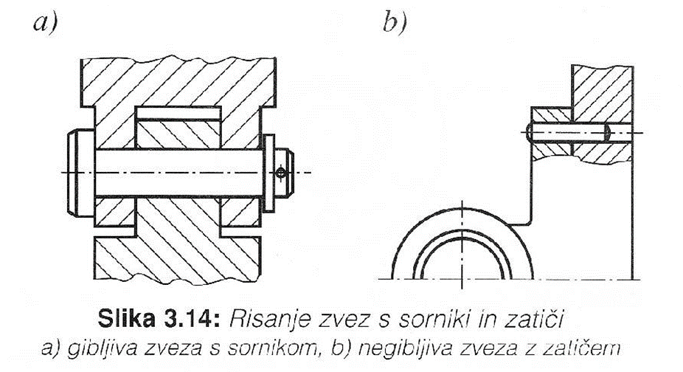

**24.Kaj je projekcisko risanje?**

**Projekcisko razmerje** je način upodabljenja teles,predmetov,pri katerih lahko iz risbe razberemo:lego,obliko in razsežnost.Slike predmetov,ki jih dobimo s pomočjo projecirnih žarkov imenujemo njihove projekcije.

**25.Kaj prikazuje AKSONOMETRIČNA PROJEKCIJA?**

Prikazuje narisani predmet na eni sliki, v treh dimenzijah in jo uporabljamo za lažje prikazovanje oblik telesa. Sem spadajo:

**a) izometrična projekcija** (300 900 300,a : b : c = 1 : 1 : 1)

**b) dimetrična projekcija** ( 70 900 420,a : b : c = 1 : 1 : 0,5) !

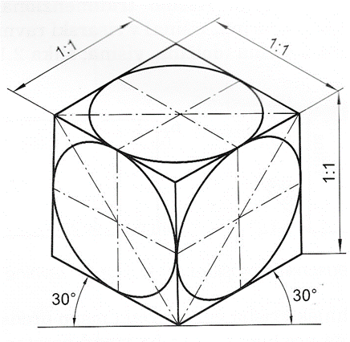 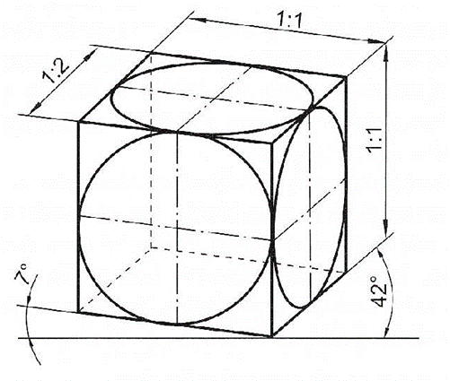

**a) b)**

**26.Kaj prikazuje ORTOGONALNA PROJEKCIJA?**

**Ortogonalna projekcija** prikazuje predmet nepopačen v njegovi pravi obliki, vse mere pa so podane pregledno. Predmet gledamo od spredaj (naris), od strani (stranski ris) in od zgoraj (tloris).Uporablja se za izdelavo konstrukcijskih načrtov v strojništvu, elektrotehniki in gradbeništvu.

**27.Pojasni,Ortogalno projekcijo,glede na projekciska pravila?**

* Tloris leži točno pod narisom in oba imata isto dolžino;
* Naris in stranski ris ležita drug poleg drugega in oba imata isto višino;
* Stranski ris in tloris imata enako širino.

**28.Kako na risbah označujemo kakovost površin?**

a) **Osnovni znak** za označevanje kakovosti površine je kljukica.

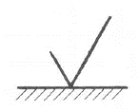

b**) Za označevanje površin**, ki bodo obdelane z odvzemanjem materiala (struženje, rezkanje, vrtanje, brušenje,…) uporabimo zaprto kljukico.

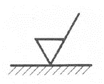

c) Če **odvzemanje materiala ni dovoljeno** (npr. kovanje, valjanje,…) kljukici vrišemo krog.

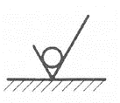

d) **Posebne karakteristike** površine oz. metodo obdelave (npr. polirano, kaljeno, kromano,…) pišemo na vodoravni podaljšek kljukice.

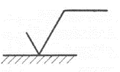 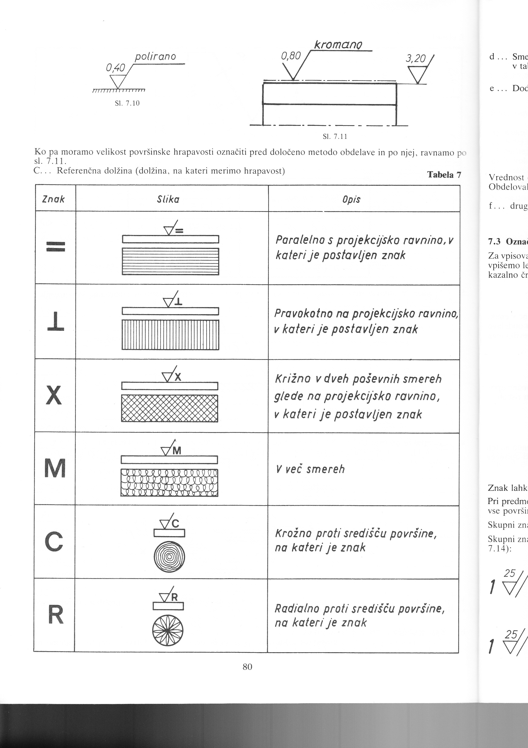 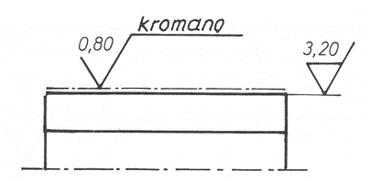

**29.Kaj je toleranca?**

**Toleranca** predstavlja dopustno netočnost v izdelavi in je razlika med zgornjo in spodnjo mejno mero.

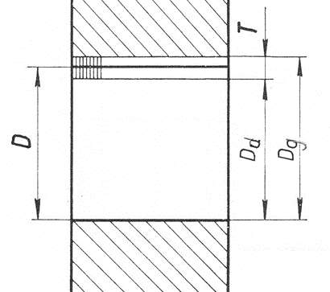 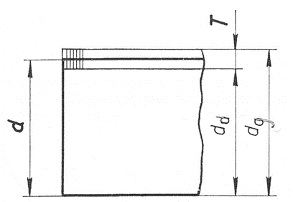

**T = Dg - Dd** toleranca izvrtine **T = dg - dd** toleranca gredi

**30.Na kakšen način podajamo tolerance?**

**Tolerance lahko podajamo na tehniški risbi na dva načina:**

-z navedbo mejnih odstopkov (številčnih mer).

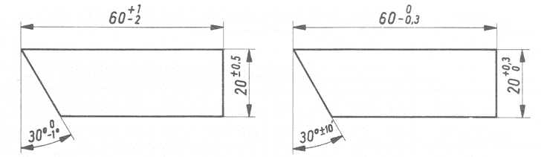

**-z označbo po tolerančnem sistemu ISO (z lego tolerančnega polja).**

